FENSTERSYSTEM HUECK A72

WICONA

Eigenschaften

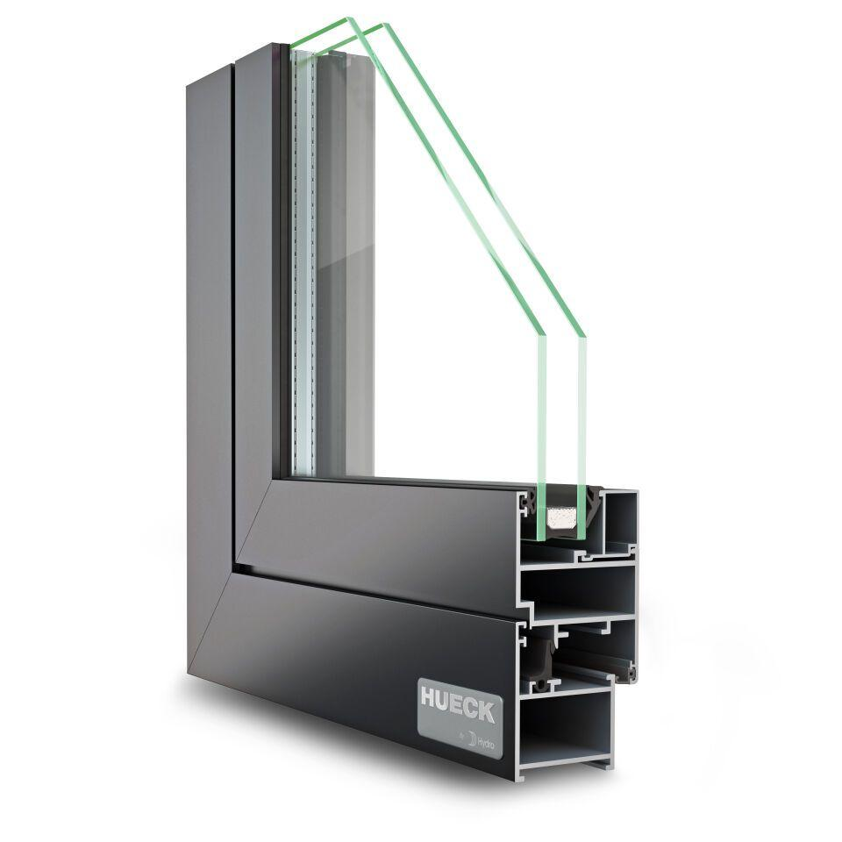

Werkstoff

Aluminium

Dicke Verglasung (mm)

5,00 - 26,00

Uf-Wert (W/(m²K))

7,00